Утверждена новая форма налоговой декларации 3-НДФЛ за 2020 год

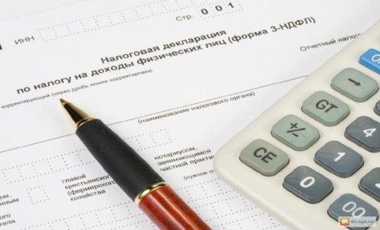
Приказом ФНС России от 28.08.2020 № ЕД-7-11/615@ утверждена новая форма налоговой декларации 3-НДФЛ за 2020 год.
В раздел 1 добавлен новый подраздел, в котором указываются сведения о суммах налога (авансового платежа по налогу), уплачиваемого в соответствии с п. 7 ст. 227 Налогового кодекса Российской Федерации (для индивидуальных предпринимателей, адвокатов, нотариусов), а в расчете к приложению 3 нужно произвести расчет этих авансовых платежей.
В налоговую декларацию 3-НДФЛ добавлены заявления о зачете и возврате излишне уплаченного НДФЛ.
В расчет суммы доходов не подлежащей налогообложению включена сумма материальной помощи, оказываемой образовательными организациями студентам, аспирантам и др.

